113學年度彰化縣中正國小教師專業發展實踐方案
表1、教學觀察/公開授課－觀察前會談紀錄表
回饋人員  (認證教師) | 巫儒恩 |  | 主要任教科目 |  | 體育
授課教師 | 李家瑜 |  | 主要任教科目 |  | 體育
教學單元 | 揪團來運動
觀察前會談  (備課)日期及時間 |  | _113__年_11_月_01日  12：20 至 12：50 |  | 地點 |  | 學務處
預定入班教學觀察/公開授課日期及時間 |  | _113_年_11_月_05日  15 ：05 至 15：45 |  | 地點 |  | 風雨球場
- 單元學習目標(含核心素養、學習表現與學習內容)：
1c-II-1認識身體活動的動作技能。
1d-II-1認識動作技能概念與動作練習的策略。
2c-II-3表現主動參與、樂於嘗試的學習態度。
3c-II-1表現聯合性動作技能。
3c-II-2透過身體活動，探索運動潛能與表現正確的身體活動。
3d-II-1運用動作技能的練習策略。
Ha-II-1網/牆性球類運動相關的拋接球持拍控球、擊球及拍擊球、傳接球之時間、空間及人與人、人與球關係攻防概念。
健體-E-C2具備同理他人感受，在體育活動和健康生活中樂於與人互動、公平競爭，並與團隊成員合作，促進身心健康。
- 學習目標:
- 能理解教材示範中的低手擊接球等相關動作內容。
- 能知道於活動中如何和他人接擊球。
- 能努力參與課程並學習教材內容。
- 能理解動作內容，並順暢的完成相關排球動作。
- 能於活動中順利的和他人合作順利完成排球動作。
6. 能表現出學習精神，利用時間練習，改善動作以求進步。
- 教學活動內容及實施方式：
【活動1：低手練習】
㈠熱身活動
⒈教師指導學童整隊，帶操熱身。
⒉教師準備適當器材，帶至空曠平坦場地練習。
㈡發展活動
⒈低手接擊球練習
⑴預備姿勢：雙腳左右張開約比肩膀稍寬，稍微前後開立，屈膝重心前傾，腳跟微提起，兩手屈肘半握拳舉於腰部兩側。
⑵準備擊球姿勢
①身體姿勢：眼睛直視來球方向，屈膝，保持靈活。
②雙手姿勢：手臂、拇指伸直併攏，手指虛握，手腕下壓。
③判斷來球，採正確步伐快速移位至球落下的位置。
⑶擊球
①從準備擊球姿勢開始，兩手臂向前向上擺出，讓球擊於兩手腕以上約10 至15 公分的位置。
②擊球後繼續前擺至胸前，擺臂時應注意手腕前壓，手肘伸直，球彈出的角度約與手臂角度成90度方向出去。
⒉擊球點練習
⑴2 人一組，操作者雙手併攏伸直，另一人將球放置在他雙手上方適當的擊球點往下壓球，讓操作者練習將球往上擊。
⑵擊球時應注意事項
①以擺臂的動作擊球，擊球後動作繼續，手臂擺至胸前，配合下肢的屈伸動作將球穩定的傳出。
②以移位步法移動至球將落下的位置準備擊球。
③隨著回擊球的高度，應將觸球點的位置提升，球大約與手臂成垂直方向彈出。
3.你拋我接
⑴定位傳球
①教師將學童分組練習定位傳球，一人負責拋球給對方接擊球，並接住接擊回來的球。
②拋球者要注意拋球的力道，將球適度拋給對方，接球者在指定的界線內接擊。
③接擊者在球拋出前，要先做出預備低手接擊的動作；球接擊出去後移動到隊伍後方，排隊準備再接擊球。
④拋球者拋過一輪後，交換到接擊球的隊伍練習接擊球，讓學童都能體驗拋球和接擊球的角色。
⑤拋球者要控制力道與準度，將球拋到接擊者容易接擊的位置。
⑥排球是合作的運動，同學若接不到球時，要用鼓勵的方式為他加油。
⒋排球遊戲
①教師將班上學童分組，一人負責拋球給對方接擊球，並接住接擊回來的球。
②拋球者要注意拋球的力道，將球適度拋給對方，接球者在指定的界線出發，看到拋球者將球拋出後，快速移動到預判球的落點位置，將球接擊起來。
③接擊者在球拋出前要先做出預備低手接擊的動作；球接擊出去後移動到隊伍後方，排隊準備再接擊球。
④接擊的學童眼睛要看球，預判球的落點，腳和身體要快速移動到適當的地方接擊球。
⑤累計球落地次數最少的隊伍獲勝。
㈢總結活動
⒈ 教師給予表現較好的學童鼓勵，並請他們示範給同學觀摩。
- 鼓勵學童多加練習，提升接擊球的技巧。
- 教師表揚表現優秀的學童，請他們示範並說出心得。
- 鼓勵學童嘗試和同學互相合作，利用課間多加練習
- 學生學習策略或方法：
複述、討論、實作、注意力策略
五、教學設 備/資 源：
平坦安全的場地、排球、哨子。
六、回饋會談預定日期與地點：（建議於教學觀察後三天內完成會談為佳）
日期及時間：_113_年_11_月_06日 13 ： 30 至 14：00
地點：__學務處____

113學年度彰化縣中正國小教師專業發展實踐方案
表2-1、觀察紀錄表
回饋人員  (認證教師) |  | 巫儒恩 | 主要任教科目 |  |  | 體育
授課教師 |  | 李家瑜 | 主要任教科目 |  |  | 體育
教學單元 |  | 揪團來運動 | 教學節次 |  |  |  | 共 6 節  本次教學為第 4 節
教學觀察/公開授課日期及時間 |  | _113_年_11月_05日  15：05至 15：45 |  | 地點 |  |  |  | 風雨球場
層面 | 指標與檢核重點 |  |  |  | 事實摘要敘述  (可包含教師教學行為、學生學習表現、師生互動與學生同儕互動之情形)
A  課  程  設  計  與  教  學 | A-2掌握教材內容，實施教學活動，促進學生學習。
A  課  程  設  計  與  教  學 | A-2-1有效連結學生的新舊知能或生活經驗，引發與維持學生學習動機。 |  |  |  | A-2-1連結學生的舊運動經驗，引發學生學習動機  老師示範時要引起學生學習的動機。  A-2-2 清晰呈現教材內容  清楚表示學生哪裡不足，來做加強。  A-2-4 完成每個學習活動後，適時歸納或總結學習重點。  老師:身為運動者的你們，該如何作出正確的運動姿勢?  學生:雙手不能彎曲  學生:攻擊時手掌要打到球面  學生:防守時微蹲馬步  老師: 我們如何學習正確的比賽模式  。例如：上網尋找影片，觀看比賽賽事…..
A  課  程  設  計  與  教  學 | A-2-2 清晰呈現教材內容，協助學生習得重要概念、原則或技能。
A  課  程  設  計  與  教  學 | A-2-3 提供適當的練習或活動，以理解或熟練學習內容。
A  課  程  設  計  與  教  學 | A-2-4 完成每個學習活動後，適時歸納或總結學習重點。
A  課  程  設  計  與  教  學 | A-3運用適切教學策略與溝通技巧，幫助學生學習。
A  課  程  設  計  與  教  學 | A-3-1 運用適切的教學方法，引導學生思考、討論或實作。 |  |  |  | A-3-1 運用教學方法，引導學生思考、討論  老師:犯規太多次有什麼問題?  學生:不知道、不會怎樣、會被罵…  老師:攔網會有甚麼好處?  學生:不知道、我們會得分…  A-3-3 運用口語、非口語、教室走動等溝通技巧，幫助學生學習  在討論過程中，老師到各組觀察學生討論狀況，對有疑惑的組別給予立即指導。
A  課  程  設  計  與  教  學 | A-3-2 教學活動中融入學習策略的指導。
A  課  程  設  計  與  教  學 | A-3-3 運用口語、非口語、教室走動等溝通技巧，幫助學生學習。
A  課  程  設  計  與  教  學 | A-4運用多元評量方式評估學生能力，提供學習回饋並調整教學。
A  課  程  設  計  與  教  學 | A-4-1運用多元評量方式，評估學生學習成效。 |  |  |  | A-4-1運用多元評量方式  以問答、討論讓學生學習到知識也能作到友善的環境  A-4-2 適時提供學生適切的學習回饋  - 老師提問過度運動所產生的問題，請學生就親身經驗提出回答  - 老師和學生一起討論那些過度運動行為會造成以後老年的問題  A-4-3根據評量結果，調整教學  - 對於討論不出結論的小組，老師適時提醒引導學生作答  - 學生討論議題結果離題時，老師能適時引導回到正題
A  課  程  設  計  與  教  學 | A-4-2 分析評量結果，適時提供學生適切的學習回饋。
A  課  程  設  計  與  教  學 | A-4-3根據評量結果，調整教學。
A  課  程  設  計  與  教  學 | A-4-4 運用評量結果，規劃實施充實或補強性課程。(選用)

113學年度彰化縣中正國小教師專業發展實踐方案
表3、教學觀察/公開授課－觀察後回饋會談紀錄表
回饋人員  (認證教師) | 李家瑜 |  | 主要任教科目 |  | 體育
授課教師 | 巫儒恩 |  | 主要任教科目 |  | 體育
教學單元 | 揪團來運動 |  | 教學節次 |  | 共 6 節  本次教學為第 4 節
回饋會談日期及時間 |  | _113_年_11_月_06 日  13：30 至 14：00 |  | 地點 |  | 學務處
請依據教學觀察工具之紀錄分析內容，與授課教師討論後填寫：
- 教與學之優點及特色（含教師教學行為、學生學習表現、師生互動與學生同儕互動之情形）：
      - 教師教學行為:
- 講述內容清楚且明確
- 常規管理適當，上課秩序良好
      - 學生學習表現:
- 學生發言踴躍，對學習內容感興趣
- 學生積極參與討論活動
      - 師生互動:
在議題討論過程中老師適時給予學生協助與引導，提問中學生踴躍回答及討論，師生互動良好
- 教與學待調整或精進之處（含教師教學行為、學生學習表現、師生互動與學生同儕互動之情形）：
      - 學生學習表現:
- 學生討論過程中意見相左，至小組秩序稍稍失控
- 部分學生未能針對老師的提問來正確作答
      - 學生同儕互動:
- 分組討論時有學生聊天打擾同學、不專心
- 小組討論發表時偶有同學催促別人加快的狀況
- 授課教師預定專業成長計畫（於回饋人員綜合觀察前會談紀錄及教學觀察工具之紀錄分析內容，並與授課教師討論共同擬定後，由回饋人員填寫）：
專業成長指標 | 內容概要說明 | 協助或合作人員 | 預計完成日期
A-3 | 於校內學習社群與同仁分享多元教學技巧 | 巫儒恩 | 114年5月
備註：
- 專業成長指標請依據教與學待調整或精進之處填寫。
- 內容概要說明請簡述，例如：研讀書籍或數位文獻、諮詢專家教師或學者、參加研習或學習社群、重新試驗教學、進行教學行動研究等。
- 可依實際需要增列表格。
- 回饋人員的學習與收穫：
看完家瑜老師的教學，我覺得家瑜老師教學內容生動、補充資料多元，很能吸引學生、班級經營也做得很好，學生的反應及發表狀況都很棒。小組討論時學生也能暢所欲言達成老師交付的任務，師生互動親切交談生活化。看完這一節課讓我收穫很多,是很棒的一次生活經驗傳承。

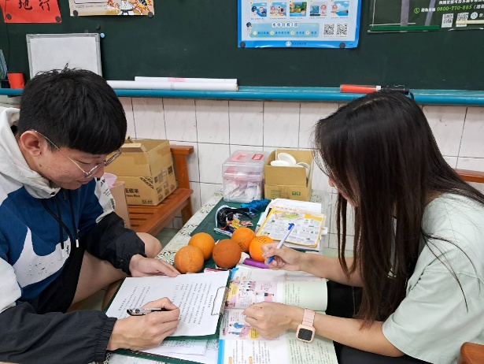 | 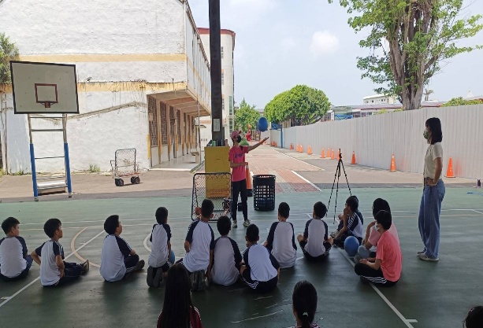
一同備課 | 講解動作
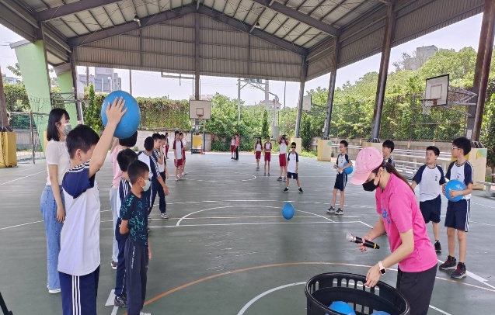 | 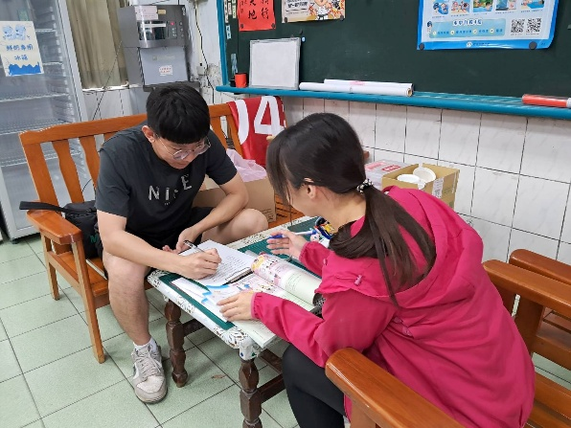
學生分組練習 | 觀課後議課

